II. ТЕХНИЧЕСКОЕ ЗАДАНИЕ
к электронному аукциону на право заключения муниципального контракта:
Выполнение работ по благоустройству придомовой территории дома № 18 в рамках реализации инициативных проектов «Дом на Садовой»

Предмет закупки: Выполнение работ по благоустройству придомовой территории дома № 18 в рамках реализации инициативных проектов «Дом на Садовой»
Наименование проекта: «Дом на Садовой»
1.Место выполнения работ: Ханты-Мансийский автономный округ – Югра, Нефтеюганский район, сельское поселение Сентябрьский, дом № 18, прилегающая территория дома.
2. Срок выполнения работ: с 20.06.2022 года по 20.07.2022 года. Сроки продолжительности ремонтно-строительных работ не должны превышать нормативных (заданных заказчиком).
Контракт вступает в силу со дня его подписания Сторонами, в связи с этим до срока выполнения работ Подрядчик согласовывает с Заказчиком необходимые для проведения работ материалы, оборудование, производит закупку материалов и оборудования с предоставлением Заказчику подтверждающих сертификатов качества, паспортов и иных необходимых документов на материалы и оборудование.
Сдача результата работ Заказчику производится в установленный муниципальным контрактом срок, либо работы могут быть выполнены и сданы досрочно по согласованию с Заказчиком.
3. Форма, сроки и порядок оплаты: Оплата производится в безналичном порядке путем перечисления Заказчиком денежных средств на указанный в контракте расчетный счет Исполнителя в течение 15 (Пятнадцати) рабочих дней со дня подписания Заказчиком Акта приемки выполненных работ и предоставленного Исполнителем счета и (или) счет-фактуры. Оплата производится в рублях Российской Федерации. Предоплата за выполнение работ не производится. Обязательным приложением к платежным документам по оплате выполненных работ является Акт выполненных работ по форме КС-2, справка о стоимости выполненных работ по форме КС-3, подписанные обеими сторонами.
4. Объем и вид выполняемых работ:
Демонтажные работы:
№ | Наименование работ | Ед.измерения | Кол-во | Примечание
1 | Разборка дорог из сборных железобетонных плит площадью более 3м² | м³ | 5,04 | _
2 | Разборка: железобетонных крылец | м³ | 24,3 | _
Монтажные работы:
№ | Наименование работ | Ед.измерения | Кол-во | Примечание
1 | Устройство дорог из сборных железобетонных плит площадью: до 3 м² | м² | 5,04 | _
2 | Ремонт отмостки: бетонной толщиной 15 см | м² | 80 | _
3 | Устройство железобетонных крылец | м³ | 24,3 | _
4 | Устройство выравнивающих стяжек: цементно-песчаных толщиной 15 мм | м² | 5,1 | _
5 | Монтаж: лестниц, площадок, ограждений, панелей и дверок с теплоизоляционной обшивкой (ограждение лестничных площадок перилами)  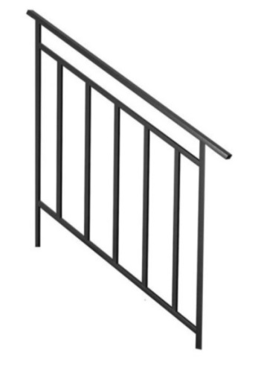 | т | 0,429 | _
6 | Устройство металлических пешеходных ограждений.  Решетка ограждения металлическая: ОС-Т15-00 (высота не менее 0,50 м и не более 0,60 м)  секция ограждения  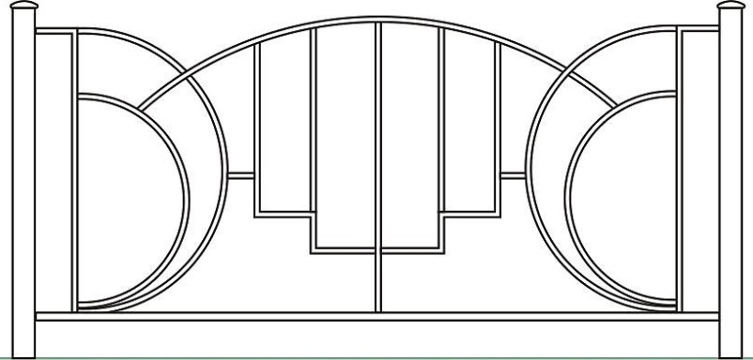 | м | 82,0 | 1. секция ограждения размером 1600*h500 изготовленные из профильной трубы 20*20*2,5мм, ГОСТ 13663-86  Трубы стальные квадратные с герметичной металлической крышкой размером: не менее 80х80 мм, h800 толщина стенки не менее 6 мм  2. Макет, цвет металлического ограждения обязательно согласовать с Заказчиком.
7 | Масляная (антикоррозийная) окраска металлических поверхностей: решеток, переплетов, труб больших поверхностей (кроме кровель)  количество окрасок – 2 слоя  Цвет краски строго согласовывается с Заказчиком | м² окрашиваемой поверхности | 114,8 | На поверхности ограждений не должно быть механических повреждений, заусенцев, искривлений, окалины или коррозии.  Ограждения должны быть защищены от коррозии и окрашены.

5. Требования к материалам и выполнению работ:
5.1. Перечень работ, указанных в настоящем Техническом задании, выполняется силами и средствами Подрядчика, из его материалов, с использованием его оборудования и инструмента. Доставка, разгрузка и погрузка оборудования и материалов к месту проведения работ осуществляется силами и за счет средств Подрядчика.
5.2. Первоочередное выполнение работ подготовительного периода (обеспечивает выполнение своими силами устройство временных подъездных путей и выполняет ограждения производства работ).
5.3. Сроки продолжительности ремонтно-строительных работ не должны превышать нормативных (заданных заказчиком).

6. Условия выполнения работ:
Подрядчик должен:
6.1.Разработать календарный график производства работ, где определить последовательность и сроки выполнения работ, определить потребность в трудовых ресурсах, а также сроки поставок материалов и оборудования. Работы согласовываются с Заказчиком в течение 5 дней после подписания Контракта.
6.2. Назначить ответственное лицо за производство работ, его контактные данные для связи и копию приказа предоставить в администрацию сельского поселения Сентябрьский.
Подрядчик должен немедленно письменно предупредить Заказчика при обнаружении не зависящих от Подрядчика обстоятельств, которые грозят годности или прочности результатов выполняемых работ либо создают невозможность их завершения в срок.
6.3. Подрядчик должен исполнять полученные в ходе выполнения работ указания Заказчика, в том числе в срок установленный предписанием Заказчика, устранять обнаруженные им недостатки в выполненной работе или иные отступления от условий контракта.
6.4. Подрядчик должен обеспечить Заказчику возможность контроля и надзора за ходом выполнения работ, качеством используемых материалов и оборудования, представлять по их требованию. Отчеты о ходе выполнения работ, исполнительную документацию в течение 3-х часов с момента запроса.
6.5. Ущерб, причиненный в процессе выполнения работ, объектам, расположенным в зоне производства работ и на прилегающей территории, подрядчик устраняет за свой счет, в том числе при нанесении им вреда лицами, привлеченными Подрядчиком к выполнению работ. Подрядчик несет риск случайной гибели или случайного повреждения результата выполненной работы до приемки Заказчиком.
6.6. Подрядчик должен выполнить работы, обеспечив их надлежащее качество в соответствии с нормами и правилами (техническими регламентами и стандартами), требованиями технической безопасности, пожарной безопасности и экологической безопасности, в соответствии техническим заданием, определяющим объем, используемые материалы и оборудование, и другие, предъявляемые к ним требования.
6.7. Применяемые технологии и методы производства работ должны соответствовать требованиям государственных стандартов, санитарных норм и требованиям заказчика.
6.8. Выполняемые работы и используемые при их выполнении материалы должны соответствовать требованиям действующих технических регламентов, СНиПов, и выполняться с применением современных методов и технологий производства работ, не увеличивая при этом стоимость муниципального контракта.
6.9. При выполнении работ обеспечить мероприятия по безопасному ведению работ, в том числе для третьих лиц и окружающей среды, по сохранению в надлежащем виде земли и прилегающей территории, обеспечить поддержание и соблюдение на прилегающей территории правил санитарии и правил благоустройства.
6.10. Осуществлять упорядоченное складирование строительных материалов на специально предусмотренной площадке, согласованной с Заказчиком.

7. Гарантии качества распространяются на все элементы и работы, выполненные Подрядчиком по Контракту. Гарантийный срок на выполненные работы 36 месяцев со дня подписания сторонами акта о приемке выполненных работ (КС-2) и справки о стоимости выполненных работ и затрат (КС-3);
В случае, если в период гарантийной эксплуатации обнаружатся недостатки, которые не позволят продолжить нормальную эксплуатацию объекта до их устранения, то гарантийный срок продлевается на период устранения недостатков. Наличие недостатков и сроки устранения фиксируются двусторонним актом. Устранение недостатков осуществляется Подрядчиком за свой счет и в срок, установленный Заказчиком;
Работы должны выполняться в полном соответствии с перечнем и объемами, указанными в сметной документации, проекте муниципального контракта, документации об аукционе, действующими строительными нормами, правилами и стандартами РФ, предъявляемым к таким работам (СНиП, СанПиН, ГОСТ, ТУ, ППБ и ГСН, ПУЭ и т.д.).
Производить фотосъемку до начала работ, во время проведения работ, и после выполнения работ; фотоматериалы направлять в адрес Заказчика на электронную почту: sentybrskyadm@mail.ru с пометкой в теме: «Народный Бюджет Дом 18»;
Приглашать Заказчика для освидетельствования скрытых работ. На скрытые работы должен быть составлен «Акт освидетельствования скрытых работ», с указанием вида работ, даты выполнения работ, и такой акт должен быть подписан стороной Заказчика и Подрядчика;
Подрядчик должен предоставить Заказчику копии сертификатов на используемые материалы;
При выполнении работ должны быть использованы новые современные материалы, изделия, конструкции надлежащего качества, соответствующие требованиям, предъявляемым к строительным материалам в соответствии с законодательством РФ. Все используемые Подрядчиком материалы и оборудование, должны иметь соответствующие сертификаты и паспорта соответствия, оформленные в соответствии с законодательством РФ, которые должны быть предоставлены Заказчику за 2 дня до начала Работ. Использование материалов, бывших в употреблении, недопустимо.
Специалисты, задействованные в работе должны быть обеспечены средствами индивидуальной защиты, пройти инструктаж по технике безопасности при выполнении работ.
Материалы, применяемые в ходе производства Работ, должны соответствовать противопожарным требованиям технического регламента пожарной безопасности, утвержденного Федеральным законом от 22.07.2008 № 123-ФЗ «Технический регламент о требованиях пожарной безопасности», требованиям настоящей Технической части.
После завершения работ произвести уборку объекта и прилегающей территории, вывезти весь мусор, неиспользованные материалы и оборудование, освободить территорию объекта от принадлежащей Подрядчику строительной техники, механизмов, приспособлений, инструментов, временных сооружений и другого имущества. Подрядчик должен организовать вывоз мусора в соответствии с требованиями действующего законодательства (в соответствии с Правилами благоустройства с.п. Сентябрьский). Вывоз мусора Подрядчик осуществляет за счет собственных средств, на полигон, предоставляя в Администрацию справку об утилизации отходов.
Предоставить Заказчику в течение 5 рабочих дней после окончания срока выполнения работ исполнительную документацию:
- счет/счет-фактуру/Универсальный передаточный документ (2 экземпляра);
- акт о приёмке выполненных работ по форме КС-2 (3 экземпляра);
- справка о стоимости выполненных работ и затрат по форме КС-3 (3 экземпляра);
- акты на скрытые работы;
- справка об утилизации отходов;
- сертификаты качества на используемые материалы;
В случае не предоставления вышеуказанных документов, акты приемки выполненных работ Заказчиком подписаны не будут.
Подрядчик отвечает за технику безопасности на объекте, где производятся ремонтные работы.
В случае, если при выполнении работ, по вине Подрядчика происходит порча имущества, принадлежащего Заказчику, то Подрядчик за свой счет производит ремонт и/или замену испорченного имущества Заказчика.
Участник Процедуры закупки обязан иметь соответствующие лицензии, допуски к работам, в случае выполнения работ, требующих их наличие.
8. Приемка выполненных работ:
8.1. Для проверки результатов выполненных работ в части их соответствия условиям Контракта Заказчик проводит экспертизу. Экспертиза результатов выполненных работ может проводиться Заказчиком своими силами или к ее проведению могут привлекаться независимые эксперты (экспертные организации) в соответствии с Федеральным законом от 5 апреля 2013 г. N 44-ФЗ "О контрактной системе в сфере закупок товаров, работ, услуг для обеспечения государственных и муниципальных нужд".
В случае отказа Заказчика от приемки работ им составляется акт (мотивированный отказ от приемки выполненных работ) с перечнем выявленных недостатков и с указанием сроков их устранения. Указанный акт в течение одного рабочего дня с даты его подписания направляется Заказчиком Подрядчику. Выявленные недостатки устраняются Подрядчиком за его счет.
8.2. Приемка работ осуществляется приемочной комиссией, которая будет создана и утверждена распоряжением администрации сельского поселения Сентябрьский на период осуществления мероприятий по приемке работ в рамках муниципального контракта; Срок приемки в течение 3-х рабочих дней после выполнения работ.
9. Общая информация
9.1. «Требования, установленные в настоящем техническом задании, не создают преимущественные условия участия в закупке одному или нескольким участникам закупки и не нарушают статьи 15, 17 Федерального закона от 26.07.2006 № 135-ФЗ «О защите конкуренции», что подтверждает отсутствие ограничения конкуренции».
9.2. Материалы и оборудование, подлежащие замене при выполнении работ, должны соответствовать требованиям энергетической эффективности товаров, установленным во исполнение Федерального закона от 23.11.2009 № 261-ФЗ «Об энергосбережении и о повышении энергетической эффективности, и о внесении изменений в отдельные законодательные акты Российской Федерации».
9.3. В случае если сметная документация содержит указание на товарные знаки материалов и оборудования, Подрядчик при выполнении работ может заменить материал, оборудование на эквивалентный, без изменения технических характеристик, соответствующих указанному товарному знаку.
9.4. Стоимость строительных материалов рассчитана с учетом транспортировки и заготовительно-складских расходов

Приложением к документации являются сметы, которые будут также являться приложением к контракту.
После проведения электронного аукциона подготовить и предоставить Заказчику в течение 10-ти календарных дней с момента направления Заказчиком Подрядчику проекта муниципального контракта, расчет стоимости муниципального контракта (сметный расчет) обосновывающий общую сумму контракта.

Исполнитель: _____________ М.А. Надточий

СОГЛАСОВАНО:
Глава муниципального образования _____________ А.В. Светлаков

Любое указание в настоящей документации на товарный знак читать в сопровождении слов «или эквивалент».

